Modelagem e representação matemática para marcha calibrável de bípede humanoide
Marcos Vinícius Rodrigues de Oliveira¹ e Telma Woerle de Lima Soares²

Rodrigues de Oliveira, Marcos. Modelagem e representação matemática para marcha calibrável de bípede humanoide. 2019. 18 f. Trabalho de Conclusão de Curso (Bacharelado em Ciência da
Computação) - Instituto de Informática (INF), Universidade Federal de Goiás, Goiânia, 2025.
Resumo. Este artigo apresenta uma metodologia para o controle de locomoção de robôs bípede humanoides baseada em modelagem física e heurísticas ajustáveis, visando gerar padrões de caminhada estáveis e eficientes. O controlador proposto é dividido em duas camadas, de alto e baixo nível, permitindo modularidade e facilidade de calibração dos parâmetros cinemáticos. Os experimentos foram realizados em ambiente simulado utilizando o V-Rep, e os resultados demonstram que o robô foi capaz de atingir objetivos de locomoção sem quedas, apresentando baixa variação angular do torso e boa estabilidade postural. A abordagem mostrou-se eficaz para adaptação dos parâmetros e robusta frente às condições testadas, servindo como base para futuras pesquisas em controle de marcha de robôs humanoides.

Palavras-chave: bípede, robô, humanoide, controlador, caminhada, marcha, zero-moment-point, heurístico, off-line

- INTRODUÇÃO
O uso de robôs baseados na fisionomia humana tem se tornado cada vez mais comum, entregando na maioria dos casos uma eficiência de produção superior à fornecida por trabalho humano. Em alguns casos, pode ser necessário o uso de robôs para a realização da tarefa especificada, como entrar em regiões de alto risco à saúde humana. Por este e outros muitos motivos, robôs cada vez mais robustos vêm sido desenvolvidos, com objetivos específicos e bem definidos. A principal vantagem de modelos humanoides sobre outros tipos terrestres, é a alta mobilidade em terrenos irregulares. No entanto, outras questões de caráter mais simples precisam ser resolvidas, como alcançar um nível de estabilidade na caminhada superior ou pelo menos parecido com o padrão humano.
Alguns trabalhos usam conceitos de física dinâmica para definirem o quão equilibrado o robô se encontra, em um determinado estado. A técnica mais abordada é o Zero Moment Point (ZMP)[7], que diz que um robô está em equilíbrio quando a força resultante de todas suas partes ou ponto de pressão se encontra sobre uma base, formada por pontos em contato com o chão. Neste tipo de estratégia um controlador é implementado para gerar uma função de trajetória para o centro de massa ou uma cinemática de movimento para os atuadores, na qual a soma das forças geradas pela gravidade e momento angular sobre as partes do corpo são anuladas ao manter o ZMP dentro da base de contato. Dado a posição dos pés de apoio em um determinado período de tempo (time step), o objetivo do controlador é garantir que o ZMP estará o máximo de tempo possível sobre as bases em contato com o chão. Como forma de ajuste de equilíbrio, o controlador poderia também alterar as posições futuras dos pés no chão, além de modificar a cinemática ou função de trajetória do centro de massa (CoM)[2].
Outra abordagem que obteve bons resultados em ambiente simulado, é o controlador composto por redes neurais artificiais (RNA)[4][6]. Este método visa “ensinar” uma RNA a manipular os atuadores de um bípede humanoide, i. e. é feito a abstração da lógica de equilíbrio dos estados informados à rede, seguido da inferência de uma ação que possivelmente possa fornecer ao robô uma boa recompensa, com base na função objetivo estabelecida. Para isso, são simulados múltiplos casos com a RNA no controle das ações tomadas pelo robô, onde serão coletadas informações usadas para treinar o modelo. Os pares estado-ação que levarem o modelo a terem melhores resultados são recompensados, mapeando o conjunto universo dos estados em ações moldadas por uma função de recompensa.

2. Metodologia
Seguindo o escopo abordado no capítulo anterior, uma metodologia de controlador para um bípede humanoide foi implementada. Utilizando conceitos de física e heurísticas para definir parâmetros de forma determinística, com o objetivo de gerar um padrão de caminhada ajustável e com uma alta taxa de soluções produzidas. Para uma melhor organização e modularidade do sistema, o controlador do bípede humanoide pode ser dividido em duas camadas distintas: um controlador de alto nível e um controlador de baixo nível. Esta separação permite uma gestão mais eficaz das diversas tarefas e abstrações envolvidas no controle do robô.

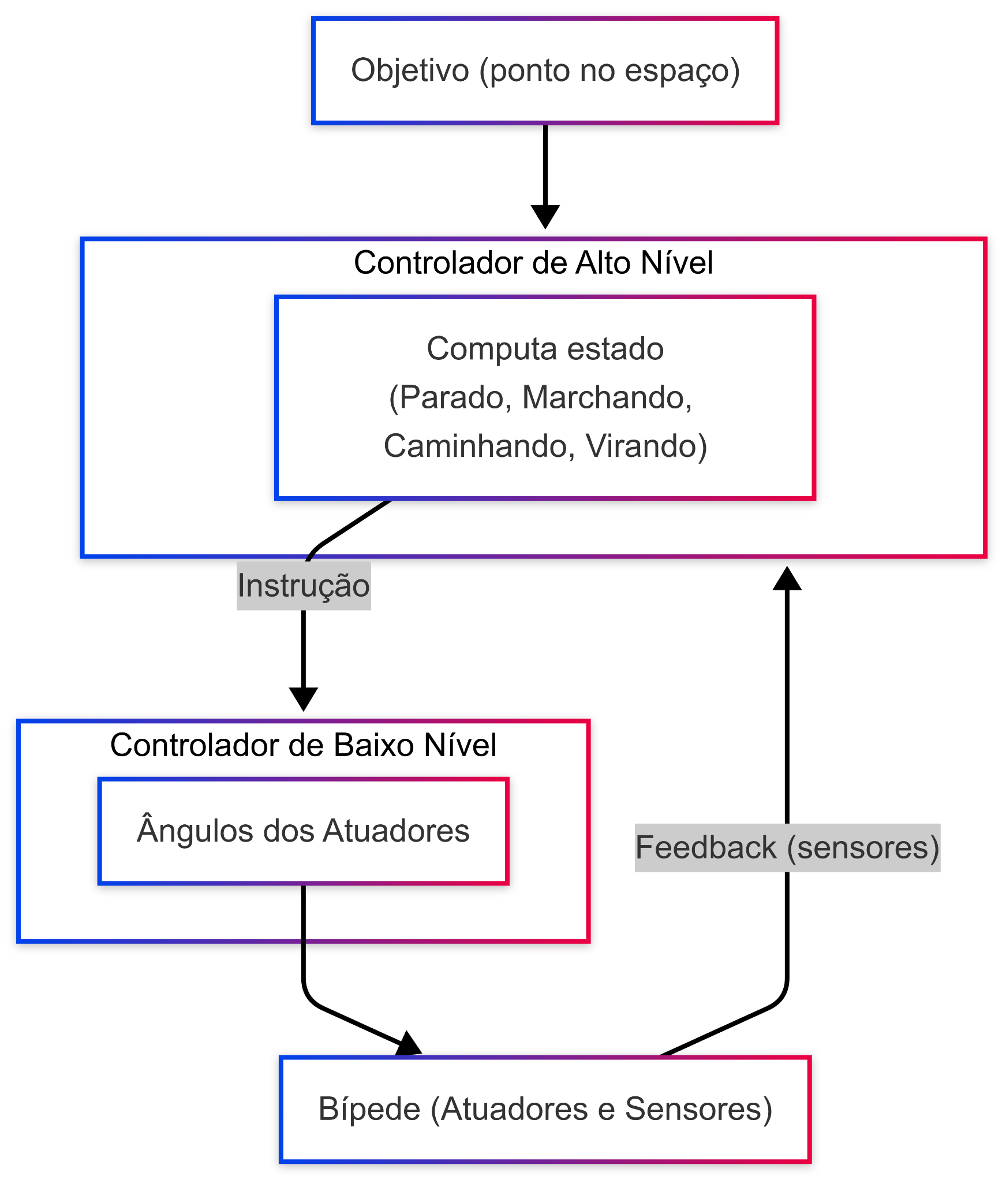
Figura 1. Interação entre os controladores de baixo de alto nível e baixo nível, incluindo suas responsabilidades.

O controlador de alto nível atua como o "cérebro" do sistema, tomando decisões estratégicas sobre o comportamento geral do robô. Sua responsabilidade é determinar se o robô deve andar para frente, virar à esquerda ou à direita, marchar, ou permanecer parado. Em resumo, o controlador de alto nível lida com a lógica de mais alto nível do comportamento do robô, coordenando suas ações em um nível mais abstrato.

Já o controlador de baixo nível é responsável pela execução precisa das ações definidas pelo controlador de alto nível. Suas responsabilidades incluem:

- Cinemática do bípede: Calcular a cinemática inversa do robô, ou seja, determinar os ângulos exatos que as juntas do bípede devem ter para alcançar uma determinada posição ou orientação.
- Estabilização e equilíbrio: Implementar algoritmos de controle para manter o equilíbrio do bípede durante a caminhada e outras ações, compensando perturbações externas e aumentando a sua estabilidade.

O controlador de baixo nível atua como a interface direta entre o "cérebro" do bípede (controlador de alto nível) e o "corpo" do bípede (atuadores e sensores), garantindo que os comandos sejam executados gerando o movimento esperado.

2.1 Controlador de baixo nível
O controlador de baixo nível pode ser resumido como uma equação matemática em função do tempo, que possui parâmetros que combinados produzem a ação esperada pelo controlador de alto nível. Para melhor descrevermos essas equações vamos remover estes parâmetros, assumindo que o bípede se encontra no estado “andando”.
Assumimos também que o bípede é composto por dois atuadores (ou conjunto de links), um representando a perna de apoio, considerando o eixo do pé como base e o eixo do quadril como extremidade, e outro representando a perna de balanço, tendo o eixo do quadril como base e o eixo do pé como extremidade. O cálculo de cinemática inversa, é o cálculo dos ângulos que devem ser aplicados nos atuadores para mover suas extremidades para um determinado ponto no espaço. O controlador de baixo nível foi divido em quatro outros subcomponentes:
- Gerador de trajetória do CoM: Tem como objetivo gerar os pontos das extremidades dos atuadores, representados por $p_{H}$ e $p_{F}$, sendo estas as posições do quadril da perna de apoio e a posição do tornozelo da perna de balanço respectivamente.
- Gerador de cinemática: Dados os pontos $p_{H}$ e $p_{F}$, o gerador de cinemática é responsável por calcular os ângulos que serão aplicados nos atuadores.
- Função de rotação: Tem o objetivo de gerar os ângulos dos atuadores responsáveis pela rotação do bípede.
- Compensação por gravidade: Este componente tem o objetivo de compensar irregularidades mecânicas causadas pela atuação da gravidade sobre as partes do bípede, gerando deltas angulares proporcionais ao torque exercido nos atuadores que exigirão mais esforço.

2.1.1 Gerador de cinemática
Para facilitar o entendimento do padrão de caminhada, dividimos um ciclo deste padrão em duas partes, cada parte define qual perna estará em contato com o chão (perna de apoio) e qual perna estará se movendo para o próximo ponto (perna de balanço).

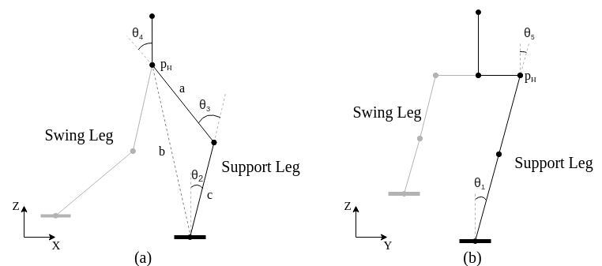
Figura 2. Representação dos links da perna vistos de lado (a) e de frente (b).

Para o calcular os ângulos dos atuadores é assumido que o bípede estará com o tronco sempre ereto, e no caso do eixo pitch, os dois maiores links da perna (link entre as juntas do quadril e joelho, e entre as juntas do joelho e o tornozelo) juntamente com um link imaginário entre as juntas do quadril e do tornozelo formam um triângulo, onde os lados são conhecidos ou possivelmente calculados (no caso do link imaginário), a Figura 1.a ilustra o cenário apresentado. Uma vez que os lados deste triângulo é conhecido, podemos inferir os ângulos necessários para que o bípede seja posicionado conforme o ponto $p_{H}$ ou $p_{F}$ fornecido. Considerando que o ponto informado seja $p_{H}$, as equações para $\{θ_{2}, θ_{3}, θ_{4}\}$ são definidas a seguir.

$θ_{2}=\tan^{-1}(x/z)+\cos^{-1}((a²-b²-c²)/(-2bc))$ (1)

$θ_{3}=\cos^{-1}((b²-a²-c²)/(-2ac))-π$ (2)

$θ_{4}=\cos^{-1}((c²-a²-b²)/(-2ab))-\tan^{-1}(x/z)$ (3)

Em relação ao eixo roll, na Figura 1.b podemos observar um triângulo retângulo , onde os lados adjacentes à $θ_{1}$ são conhecidos, e portanto a equação para a junta roll do tornozelo e quadril é dada por:

$θ_{1} {=tan}^{-1}(y/z)$ (4)

$θ_{5}= -θ_{1}$ (5)

2.1.2 Gerador de trajetória do CoM
Neste capítulo será descrito como usamos heurísticas e informações do modelo físico do bípede para gerar $p_{H}$ e $p_{F}$. Dado que conhecemos o padrão de caminhada humano como ilustrado na Figura 2, podemos compor funções que se assimilam ao movimento realizado pelos pontos do pé e quadril. Assumimos que estas funções têm duração definida pela metade do ciclo de caminhada, sendo assim, são necessárias duas delas para completar o período da marcha. Na primeira metade, a perna de apoio recebe o ponto $F_{H}(t)$ enquanto a perna de balanço recebe o ponto $F_{F}(t)$ que serão usados pelo solucionador cinemático definido no Capítulo 2.1.

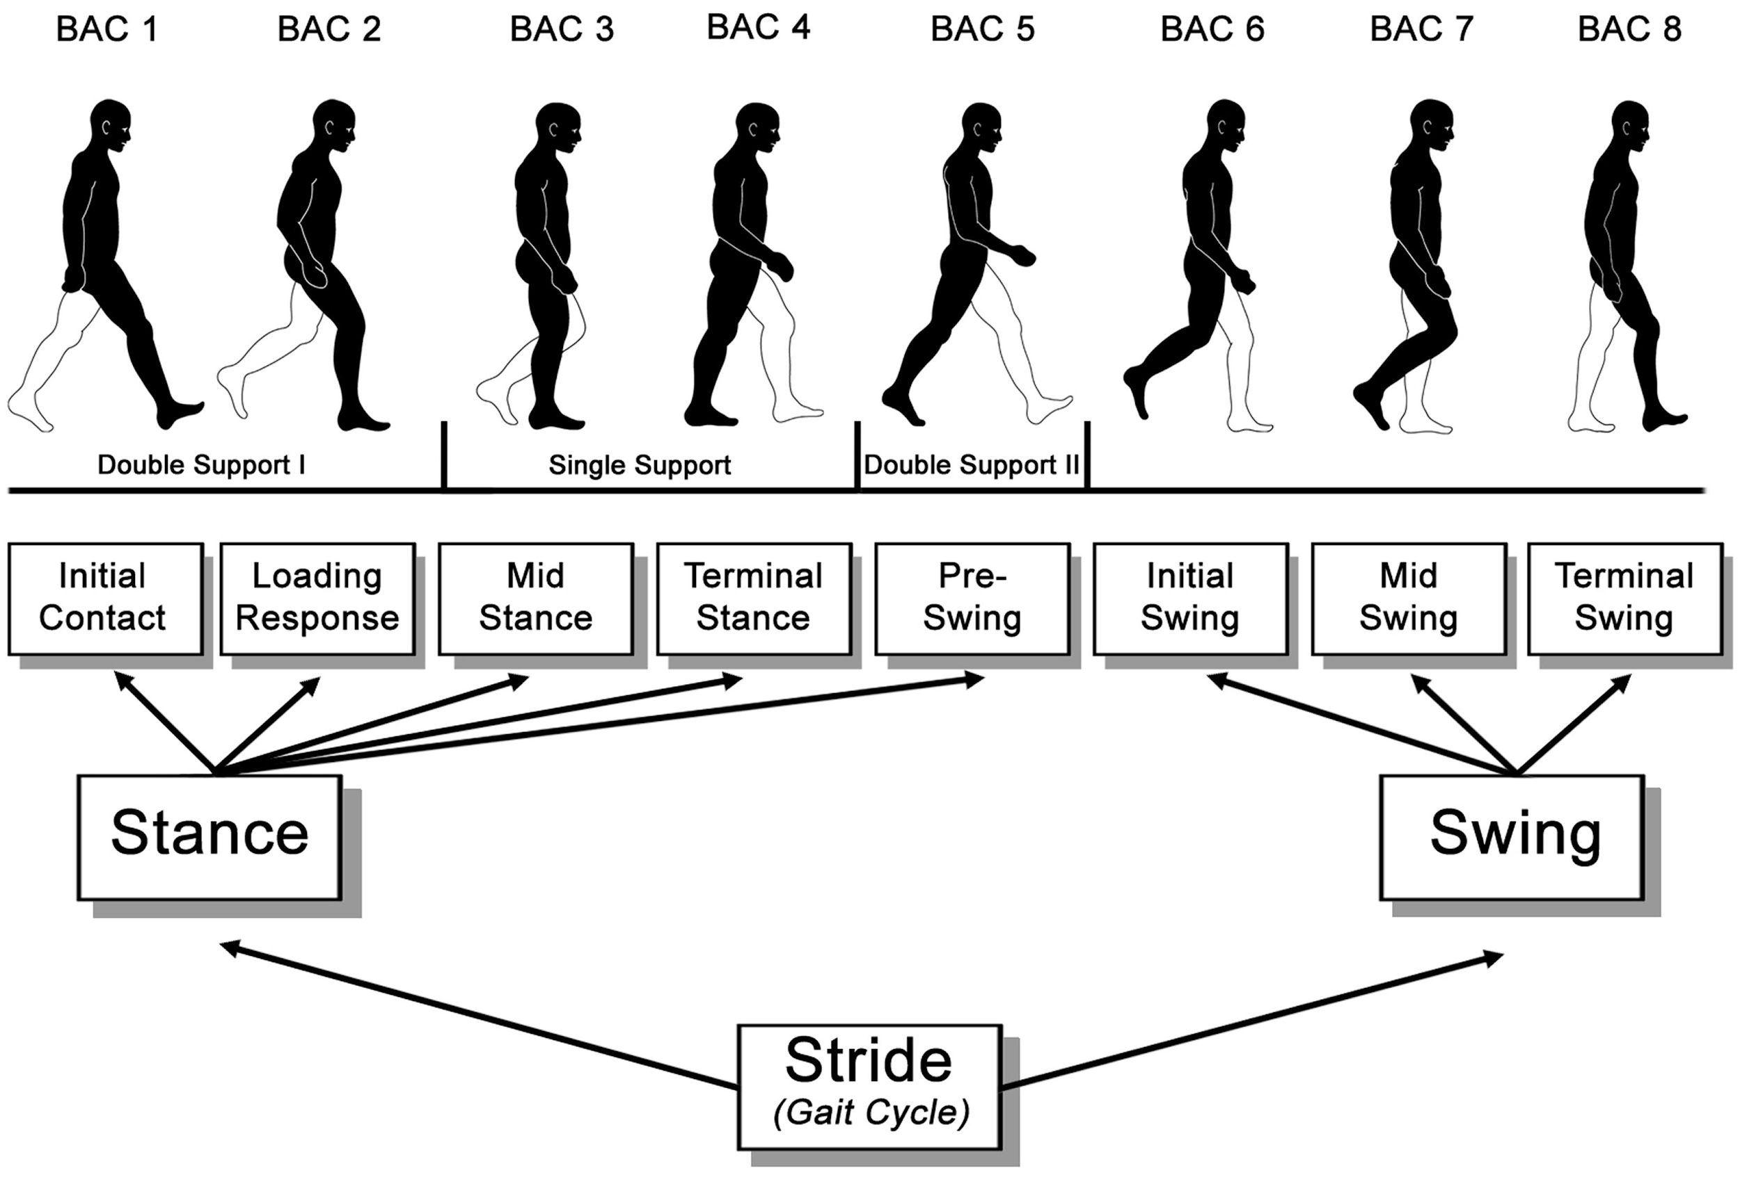
Figura 3. Divisão do ciclo de caminhada segundo Perry e Burnfield[1].

2.1.2.1 Função de trajerória baseada no ZMP
Como descrito em [7], podemos assumir que equilíbrio do bípede pode ser alcançado quando:
- A soma das forças $Ḟ_{A}$ atuando sobre o ponto A (junta do tornozelo), obtida pelo movimento conjunto das partes do corpo, e $Ḟ_{G}$, provocada pela ação da gravidade no centro de massa G, são anuladas pela força de contato $Ḟ_{P}$ aplicada sobre o ponto de pressão P, como mostra a equação (6). Assumimos que o pé em contato com o chão não deslizará, portanto, as componentes horizontais $[F_{x}^{A}, F_{y}^{A}]$ serão anuladas pela força de fricção (componentes horizontais de $Ḟ_{P}$).
- A soma dos momentos do corpo $Ṁ_{A}$, e momento gerado por $Ḟ_{A}$ são anulados pela componente vertical do momento resultante gerado pelo contato com o chão $M_{z}^{p}$ e pelo posicionamento horizontal de P (caso P esteja sobre a superfície de contato), de forma com que o braço de alavanca seja compensado por $F_{z}^{p}$ aplicado em $[p_{x}, p_{y}, 0]$, este ponto é denominado ZMP. Podemos dizer que uma condição necessária e suficiente para o equilíbrio dinâmico é que o momento resultante computado $Ṁ_{P}$ tomando P como a origem do sistema de coordenadas não produzirá componentes horizontais, ou seja $M_{x}^{p}=M_{y}^{p}=0$. Com isso chegamos a equação (7), que é a base para o cálculo do ZMP.

$Ḟ_{P}+Ḟ_{G}+Ḟ_{A}=0$ (6)

$\vec{OP}×Ḟ_{P}+\vec{OG}×Ḟ_{G}+Ṁ_{A}+{[0,0,M_{z}^{p}]}^{T}+\vec{OA}×Ḟ_{A}=0$ (7)

Onde $O$ é origem de um sistema de coordenadas arbitrário e $\vec{OX}$ um vetor do ponto $O$ para o ponto $X$. Para satisfazer a condição 2 listada acima, o ZMP calculado precisa residir sobre a superfície de contato com o chão (SC), porém, podem haver situações em que ele precise extrapolar os limites das bordas de SC. Este comportamento resulta em tombamento, e portanto as funções $F_{F}(t)$ e $F_{H}(t)$ responsáveis por gerar a posição dos pé de balanço e quadril da perna de apoio respectivamente, devem produzir soluções que com a resolução do sistema de equações (6) e (7) não gere P fora da SC. Além disso, a resolução da equação (7) para obter a posição do CoM (Centro de Massa) a partir de um dado ZMP ou vice-versa, pode ser aproximada por modelos como o 3D-LIPM (3D Linear Inverted Pendulum Mode) introduzido em (KAJITA et al., 2001), a partir da seguinte equação apresentada em [8].

$а_{CoM}-\frac{h}{g}ä_{CoM}=а_{ZMP}$ (8)

Onde $а ∊ \{x, y\}$, h representa a altura do CoM ($z_{CoM}$) e $g$ a aceleração da gravidade (9,80665 m/s²). Dado $а_{CoM}$ atual, poderíamos calcular posições futuras do centro de massa, fazendo com que a aceleração final produzida (${ä'}_{CoM}$) leve a posição final do ZMP (${а'}_{ZMP}$) para o intervalo definido pela SC. Para isso, precisaríamos para cada $а_{CoM, i}$ intermediário, gerar o conjunto de pontos {$p_{H, i}$ e $p_{F, i}$} não distante do seu sucessor e antecessor (para que a interpolação seja possível dada a velocidade máxima das juntas). Além disso, ao invés de modificar ${ä'}_{CoM}$ para obter equilíbrio, também poderíamos gerar posições futuras para os pés, fazendo com que ${а'}_{ZMP}$ coincida com a SC neste momento futuro. Para solucionar este problema podemos utilizar um algoritmo de otimização, onde é necessário a elaboração de uma função a ser minimizada (ou maximizada), gerando no processo um plano de caminhada satisfatório, abordagem utilizada em [2]. Na ausência dessa função e devido à complexidade dos cálculos realizados, a abordagem evolutiva que propunha encontrar estes pontos através de uma busca estocástica, foi desconsiderada por não atender ao requisito do controlador ser executado em tempo real.

2.1.2.2 Função de trajetória proposta
A partir de (8) podemos observar que quando a aceleração do CoM tende para 0, $а_{ZMP}$ tende para $а_{CoM}$. Isso significa que quando o bípede está parado ou se movimentando de maneira com que haja pouca aceleração do CoM, para se manter em equilíbrio, a posição do CoM (x, y) precisa residir sobre a superfície de contato. Como podemos ver no ciclo na (Figura 3), o ciclo de caminhada possui fases onde apenas um dos pés está em contato com o chão, nesse caso, o CoM precisa se mover na direção desses pontos de contato com o chão, e vamos definir $F_{H}(t)$ com esse objetivo. Além disso, precisamos posicionar o pé de balanço na posição futura de contato com o chão e para isso definimos $F_{F}(t)$. Começando por $F_{H}(t)$.

$T_{pr}(t)=(t -T_{passo}/2)/(T_{passo}/σ_{tanh})$

$F_{H, x}(t)=p_{H}^{x}=(d_{feet}/2)\left(\frac{exp(T_{pr}(t))-exp({-T}_{pr}(t))}{exp(T_{pr}(t))+exp(-T_{pr}(t))}\right)$ (9)

$F_{H, y}(t)=p_{H}^{y}= -l_{hip} sin (πt/T_{passo})$ (10)

$F_{H, z}(t)=p_{H}^{z}=h_{hip}$ (11)

Onde $T_{passo}$ é o tempo de um passo e metade do ciclo de caminhada, $d_{feet}$ é a distância entre os pés na fase double support (Figura 2), $l_{hip}$ é o deslocamento lateral máximo do quadril, $h_{hip}$ é a altura fixa do quadril e $σ_{tanh}$ um parâmetro ajustado para que o bípede não tente mover o pé para frente antes do CoM estar sobre ou próximo da superfície de contato. Além disso, $p_{H}^{x}$ é dado pela equação tanh (Tangente Hiperbólica), com o objetivo de permitir o deslocamento no eixo x apenas quando próximo da fase double support (Figura 3). A componente $p_{H}^{y}$ representa o deslocamento lateral do quadril com amplitude $l_{hip}$, e consequentemente o de $y_{CoM}$. A função $F_{F}(t)$ é similar a função $F_{H}(t)$ em relação aos componentes horizontais, com a diferença de que $p_{F}^{y}$ é igual a $-p_{H}^{y}$ para evitar que as pernas se colidam durante a caminhada. Note que $p_{F}^{x}$ também segue o comportamento de uma função tanh, devido ao problema de tentar mover o pé de balanço sem que o ZMP esteja sobre o próximo pé de apoio. A equação para o eixo z de $p_{F}^{}$ é representada pela função sino (12):

$F_{F, z}(t)=p_{F}^{z}=u_{foot}exp(-\left(\frac{(t-T_{passo}/2)²}{(σ_{sino}T_{passo}/2)²}\right))$ (12)

Onde $u_{foot}$ é a altura máxima que o pé de balanço alcançará durante o passo e $σ_{sino}$ um parâmetro que é ajustado manualmente para que o bípede não tente tirar o pé do chão nos momentos iniciais do passo.

2.1.3 Função de rotação
A rotação do bípede é realizada através da aplicação de ângulos no eixo yall do quadril. Para controlar a direção da rotação, definimos uma variável $RT$: $RT=-1$ indica uma rotação para a esquerda, e $RT=1$ indica uma rotação para a direita. Os ângulos são calculados utilizando duas funções baseadas na tangente hiperbólica: $\tanh_{[0-1]}(t)$, que varia de 0 a 1, e $\tanh_{[1-0]}(t)$, que varia de 1 a 0.

As funções são definidas como:

$\tanh_{[0-1]}(t)=\left(1+\frac{exp(T_{pr}(t))-exp({-T}_{pr}(t))}{exp(T_{pr}(t))+exp(-T_{pr}(t))}\right)/2$ (13)

$\tanh_{[1-0]}(t)=\left(1-\frac{exp(T_{pr}(t))-exp({-T}_{pr}(t))}{exp(T_{pr}(t))+exp(-T_{pr}(t))}\right)/2$ (14)

$θ_{yall} ={θMax}_{yall} RT (\tanh_{[0-1]}(t) ou \tanh_{[1-0]}(t) )$ (15)

onde ${θMax}_{yall}$ representa o ângulo máximo que $θ_{yall}$ pode atingir. Este ângulo $θ_{yall}$ é aplicado no atuador do quadril da perna oposta à direção desejada da rotação. Assim, para rotacionar para a esquerda, aplica-se $θ_{yall}$ na perna direita, e vice-versa. A perna na qual o ângulo é aplicado é referida como a "perna de rotação".
Um ciclo completo de rotação ocorre em dois passos. No primeiro passo, a perna de rotação está em contato com o chão (perna de apoio), e a função $\tanh_{[0-1]}(t)$ é utilizada para aumentar gradualmente o ângulo do quadril. No segundo passo, a perna de rotação torna-se a perna de balanço, e a função $\tanh_{[1-0]}(t)$ é utilizada para diminuir gradualmente o ângulo do quadril de volta a 0 (estado inicial). Este processo faz com que o bípede gire enquanto a perna de rotação está apoiada no chão e, em seguida, corrige a postura quando esta perna é levantada.

2.1.4 Compensação por gravidade
A atuação da aceleração da gravidade sobre as múltiplas partes do corpo provocam torques variados sobre as juntas do bípede, além disso, a presença de falha mecânica como a folga da caixa de engrenagem também pode inviabilizar que a ação gerada resulte no estado esperado. Obtendo o torque gerado pela gravidade, podemos inferir um ângulo de correção proporcional nas juntas mais afetadas por estes fenômenos. Conforme em [2], para cada junta $j$ onde queremos aplicar o ângulo de correção, devemos primeiro calcular ${m'}_{j}$ e ${r'}_{CoM, j}$, a massa total e CoM das partes apoiada por ela respectivamente.
${m'}_{j}=\sum_{i∊{B'}_{j}}{}m_{i}$ (16)

${r'}_{CoM, j}=(\sum_{i∊{B'}_{j}}{}r_{CoM, i}m_{i})/{m'}_{j}$ (17)

Onde ${B'}_{j}$ é o conjuntos das partes do corpo apoiadas por $j$.Com estas informações estamos aptos a calcular o torque exercido pela ação da gravidade em relação ao ponto da junta $j$.

${τ'}_{j}={r'}_{CoM, j}×{\left[0,0,{m'}_{j}g\right]}^{T}$ (18)

Agora precisamos obter de ${τ'}_{j}$ a componente na direção do eixo de $j$,

$τ_{j, g}=-{τ'}_{j}⋅{\hat{e}}_{j}$ (19)

onde ${\hat{e}}_{j}$ representa o vetor unitário que aponta em direção ao eixo de $j$. Desconsiderando os termos integral e derivativo do controlador, o ângulo de correção a ser aplicado em $j$, é dado por:

$Δθ_{j, g}= τ_{j, g}/K_{p}$ (20)

Onde $K_{p}$ é a constante proporcional do controlador interno do servo motor. Além disso, na presença de falha mecânica esta constante pode ser ajustada a fim de compensar este tipo de erro. Aplicamos este ângulo de correção apenas nas juntas do tornozelo (eixo Y, pitch) e quadril (eixo X, roll) da perna de apoio, devido ao maior esforço exigido.
2.2 Controlador de alto nível
O controlador de alto nível é responsável por determinar as ações necessárias para fazer com que o bípede cumpra seu objetivo. Ele é uma máquina de estados que a cada frame computa os estados futuros do bípede com base no estado atual e objetivo geral. O objetivo geral é chegar em um determinado ponto no espaço e para isso serão calculados $d_{target}$ e ${Δθ}_{target}$, sendo eles a distância e diferença angular necessária para rotacionar o bípede na direção do alvo. Os estados da máquina são “Parado”, “Marchando”, “Caminhando” e “Virando”, e podem ser descritos pela composição das variáveis $d_{feet}$, $l_{hip}$, $u_{foot}$ e $RT$, utilizadas na função de trajetória do CoM e rotação do bípede, a seguir vemos cada estado detalhadamente:
- Parado: Este é o estado mais simples e é atingido quando todas as variáveis $d_{feet}$, $l_{hip}$, $u_{foot}$ e $RT$ tem atribuídas o valor 0.
- Marchando: A marcha é o estado onde o bípede está deslocando lateralmente o centro de massa entre as superfícies de contato com o chão e o pé de balanço está se movimentando em relação ao eixo z (para cima), no entanto, imóvel em relação ao eixo x (para frente). Este estado pode ser considerado um estado intermediário entre os demais, e pode ser alcançado quando $d_{feet}$ e $RT$ for igual a 0, $l_{hip}$ e $u_{foot}$ estiverem com seu valor máximo.
- Caminhando: Este é o estado onde o bípede estará caminhando para frente e é atingido quando $d_{feet}$, $l_{hip}$ e $u_{foot}$ estiverem em seu valor máximo. Neste estado não aplicamos rotação ao bípede e portanto $RT$ será igual a 0.
- Virando: Este estado é similar ao “Marchando” com a diferença que RT vai possuir um valor diferente de 0, sendo -1 para virar a esquerda e 1 para a direita.

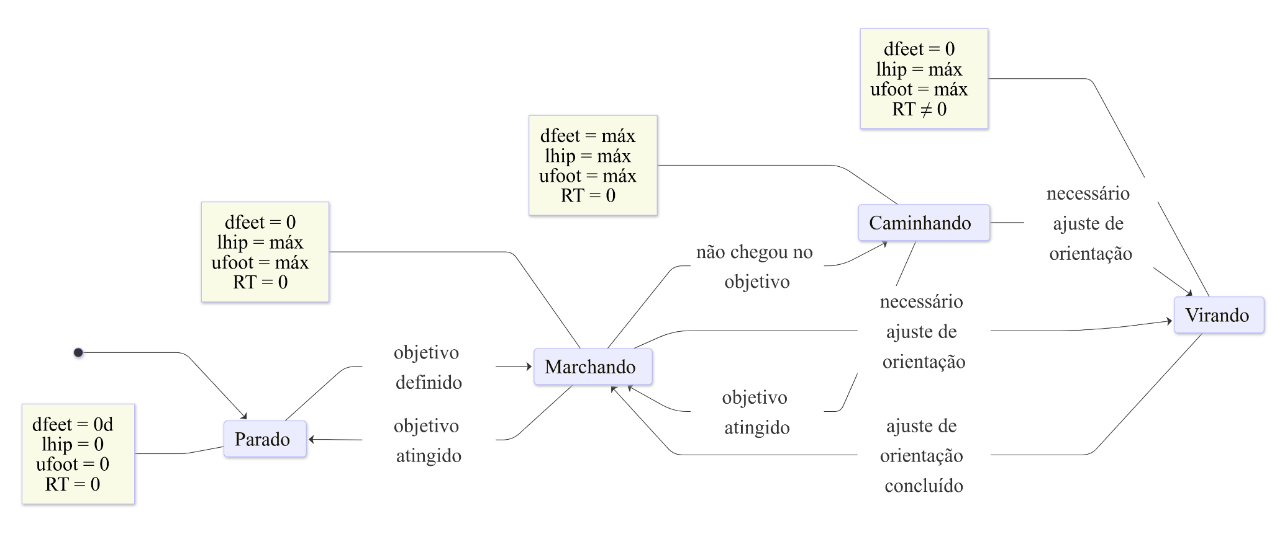
Figura 4. Máquina de estados implementada pelo controlador de alto nível. As transições são definidas com base na avaliação dos parâmetros $d_{target}$ e ${Δθ}_{target}$ .

As transições entre os estados ocorrem por meio da interpolação linear dos valores das variáveis $d_{feet}$, $l_{hip}$ e $u_{foot}$. Os critérios para essas transições são os seguintes:
- Objetivo definido: Um objetivo é definido quando um ponto no espaço é estabelecido como destino para o bípede.
- Objetivo atingido: O objetivo é considerado atingido quando a distância até ele $d_{target}$ é inferior a um certo limite predefinido, indicando proximidade.
- Necessário ajuste de orientação: Um ajuste de orientação é necessário quando o valor absoluto da diferença angular para o alvo (${Δθ}_{target}$) excede um determinado limite, sinalizando que o bípede precisa rotacionar em direção ao objetivo.
- Não chegou ao objetivo: Esta condição ocorre quando não há necessidade de ajuste de rotação (${Δθ}_{target}$ dentro do limite) e a distância até o objetivo ($d_{target}$) ainda é maior que o limite de proximidade.
- Ajuste de orientação concluído: O ajuste de orientação é concluído quando o valor absoluto de ${Δθ}_{target}$ se torna menor que o limite estabelecido, indicando que o bípede está agora orientado na direção do objetivo.

3. Experimentos e resultados
Neste capítulo, detalharemos a configuração dos testes realizados e apresentaremos os resultados obtidos. No que concerne ao ambiente de simulação, empregamos a Engine V-Rep [5] com o motor físico Bullets v2.8. Para a emissão de comandos ao simulador, tais como o início e a interrupção da simulação, utilizamos a biblioteca Python do V-Rep, que implementa a comunicação com o simulador baseada em Sockets. Adicionalmente, para a obtenção do estado (posição, orientação, IMU, etc.) e o fornecimento de comandos ao robô, recorremos ao Robot Operating System (ROS), que estabelece um canal de comunicação assíncrona fundamentado em tópicos (arquitetura publishers/subscribers). A título de ilustração desta comunicação, citamos o tópico dos ângulos dos atuadores, onde os valores são gerados e publicados pelo controlador, sendo subsequentemente consumidos pelo script em Lua no simulador para aplicação no robô.

3.1 Simulações
Nas simulações do controlador, utilizou-se um intervalo de tempo ($dt$) de 50 ms, o padrão do V-Rep, proporcionando um framerate suficiente para execução dos comandos. Uma das vantagens do controlador proposto é a capacidade de calibrar os parâmetros das equações que definem a cinemática do robô. Para tal, as variáveis foram divididas em dois grupos: o primeiro, apresentado na Tabela 1, contém variáveis de ajuste mínimo ou nulo durante a calibração, e o segundo, na Tabela 2, inclui variáveis ajustáveis para otimizar o desempenho cinemático do robô, conforme os critérios de avaliação.

Parâmetro | Valor
$σ_{tanh}$ | 5
$σ_{sino}$ | 0.5
$K_{p}$ | 0.3
$h_{hip}$ | 17
Tabela 1. Valores do grupo de variáveis 1.

Parâmetro | Valor
$T_{passo}$ | 0.35
$l_{hip}$ | 3
$u_{foot}$ | 2.5
$d_{feet}$ | 1.2
${θMax}_{yall}$ | 15
Tabela 2. Valores do grupo de variáveis.

As métricas utilizadas para avaliar o controlador são dadas a seguir:
- Duração: Tempo de duração em segundos do episódio até o bípede cair ou chegar ao objetivo.
- Média da variação da orientação do torso em Pitch e Roll (IMU): Esta métrica nos dá a informação do quanto a orientação o torso variou (em graus) em relação aos eixos X e Y. Consideramos o cenário ótimo quando não há nenhuma variação, ou seja, a média será 0. Vale destacar que essa variação é absoluta, por exemplo, caso a leitura de orientação do torso seja -5 iremos computar uma variação de 5 graus, ignorando o sentido da rotação.
- Desvio padrão da variação angular do torso: Essa medida nos permite definir um intervalo de confiança para a média da variação da orientação descrita acima.
- Distância: Distância percorrida em metros pelo bípede durante o episódio. Mostraremos essa distância ao longo do tempo.

Os parâmetros do Grupo 1 foram ajustados conforme os objetivos descritos na metodologia, enquanto os parâmetros do Grupo 2, listados na Tabela 2, foram determinados através da calibração do robô. Inicialmente, todos os parâmetros do Grupo 2 foram definidos como zero e o controlador de alto nível foi configurado para o estado "Caminhando". Com essa configuração inicial, podemos começar o processo de calibração:
- Primeiro precisamos definir $T_{passo}$ , o tempo de um passo e portanto metade do ciclo de caminhada. Vale destacar que teremos que encontrar os valores apropriados para cada um dos demais parâmetros cada vez que $T_{passo}$ for alterado. Inicialmente foi realizada a calibração com o valor 1, reduzindo até 0.35. É importante destacar que quanto menor for esse valor menos precisaremos deslocar lateralmente o torso, pois considerando um determinado estado onde o ZMP não está sobre a SC, o tombamento acontecerá de forma gradual dando tempo do próximo passo ser iniciado e possivelmente corrigir as perturbações.
- Agora iremos ajustar o $l_{hip}$(deslocamento lateral do quadril) e $u_{foot}$ (altura máxima do pé de balanço), primeiro ajustamos o $l_{hip}$ aumentando gradualmente o seu valor até que o bípede comece a produzir um tombamento lateral, isso se dá pelo fato do ZMP estar extrapolando a SC e portanto representa o valor máximo que esse parâmetro pode ter, depois iremos reduzir um pouco até que o bípede não apresente mais tombamento lateral, por fim iremos aumentar gradualmente $u_{foot}$ até que esteja visível que o pé de balanço está perdendo contato com o chão. Com isso definimos os parâmetros necessários para o robô marchar.
- Por último iremos definir $d_{feet}$ (distância do passo) e ${θMax}_{yall}$ (rotação máxima em Yall durante o passo), similar aos demais parâmetros os valores foram obtidos aumentando gradualmente até que o bípede apresente perturbações e reduzindo até que a marcha esteja estável. Vale destacar que quanto maiores estes valores, mais rapidamente o bípede o irá se deslocar ou rotacionar.

Após a calibração da marcha, foram executadas 40 simulações onde o ponto objetivo foi posicionado a metro à esquerda do robô, sendo esta uma distância de um pouco mais de 3 vezes a sua altura. Com isso, definimos a tarefa de rotacionar 90 graus na direção do alvo e caminhar uma distância suficiente para gerar desvios de trajetória.

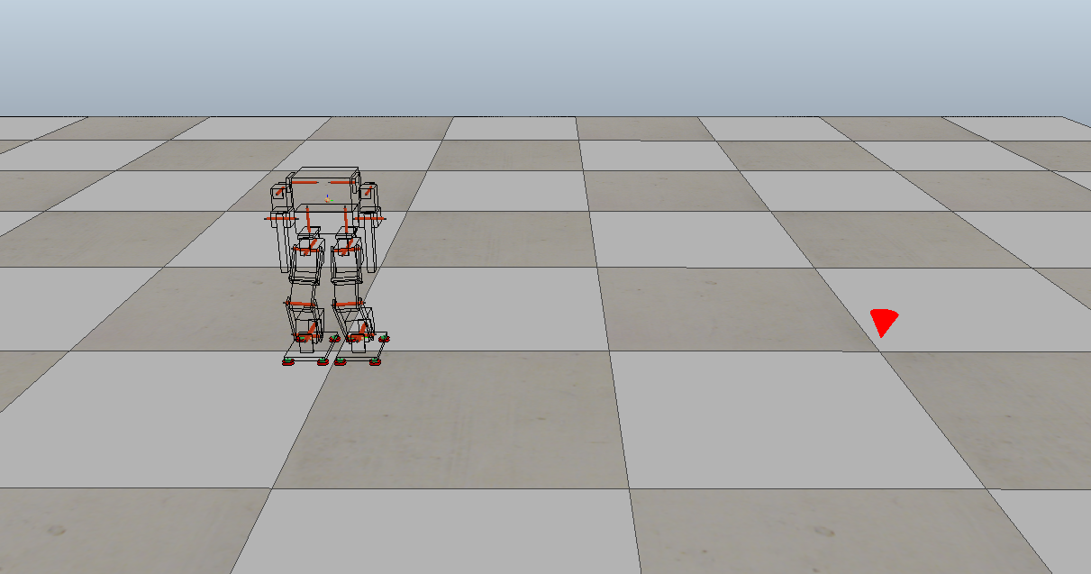
Figura 5. Imagem da configuração inicial da simulação.

Para ilustrar os resultados das simulações iremos utilizar gráficos de frequência (histograma) e variação ao longo do tempo. Em nenhuma das simulações o robô apresentou queda, fazendo com que em todas as vezes o objetivo fosse alcançado, como mostra a Figura 6. Além disso, as simulações apresentaram baixas variações na orientação, aproximadamente entre 1 e 1.5 em roll, e 0 e 1.1 em pitch, como mostra a Figura 7 e Figura 8.

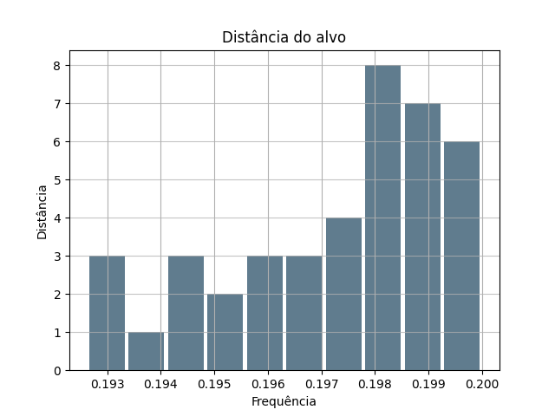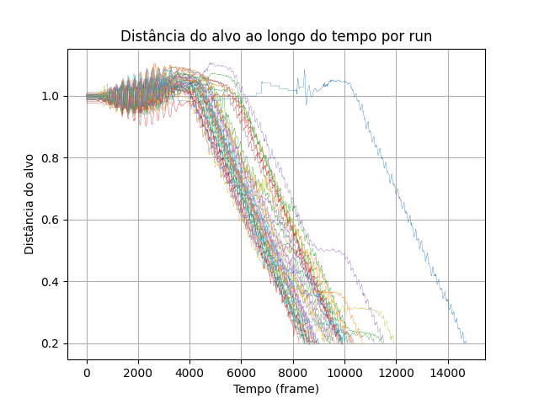
(a) (b)
Figura 6. (a) indica a frequência das distâncias (em metros) do ponto objetivo no final da simulação, e (b) a variação dessas distâncias ao longo do tempo para cada simulação.

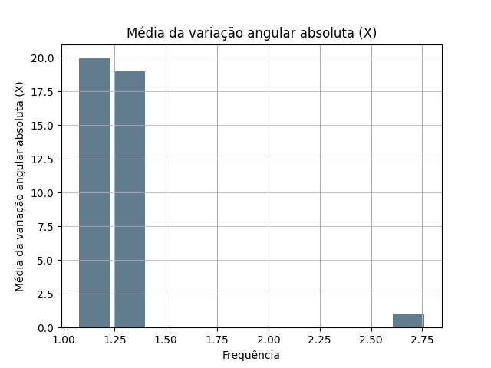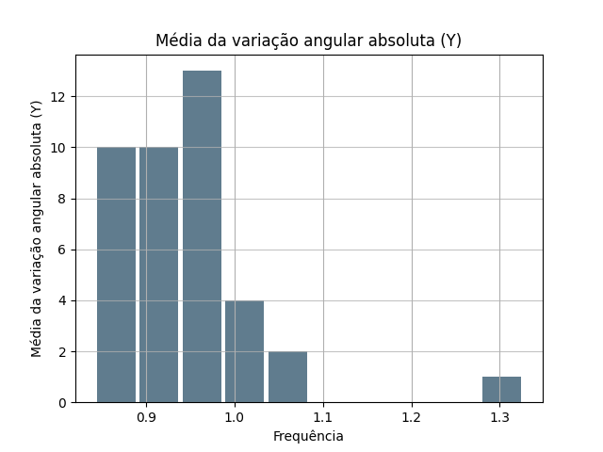
(a) (b)
Figura 7. Frequência dos intervalos definidos sobre os valores de variação angular média de cada simulação,
medido em graus. (a) mostra a variação e X (roll) e (b) a variação em Y (pitch).
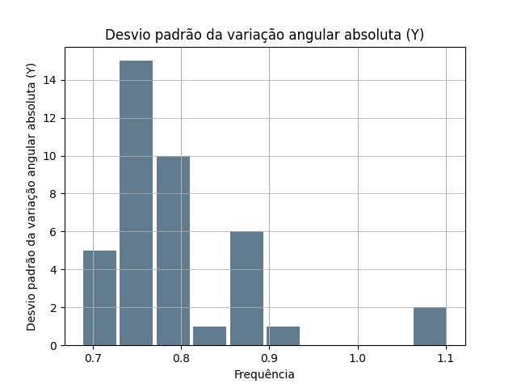
(a) (b)
Figura 8. Frequência dos intervalos definidos sobre os valores de desvio padrão da variação angular de cada simulação, medido em graus. (a) mostra o desvio da variação em X (roll) e (b) o desvio da variação em Y (pitch).

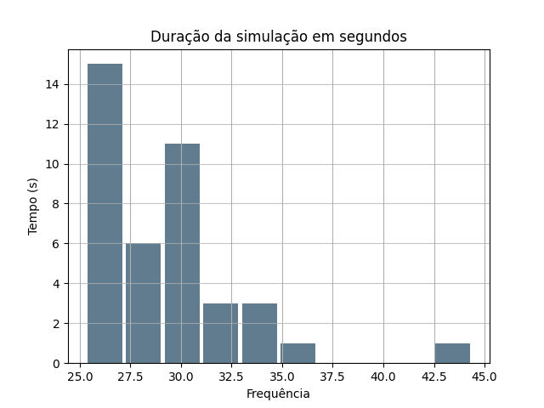
Figura 9. Frequência da duração dos episódios em segundos.

4. Discussões e conclusão
Com base nos experimentos realizados, os resultados obtidos demonstram que o controlador heurístico proposto é capaz de gerar padrões de caminhada estáveis e eficientes para o robô bípede simulado. Em todas as simulações realizadas, o robô foi capaz de atingir o objetivo sem apresentar quedas, evidenciando a robustez do método frente às condições testadas. As métricas de avaliação, como a baixa variação angular do torso e o desvio padrão reduzido dessas variações, indicam que o controlador proporciona uma marcha próxima ao comportamento esperado, com boa estabilidade e controle postural. Além disso, a abordagem baseada em funções heurísticas e parâmetros ajustáveis mostrou-se eficaz para a calibração do movimento, permitindo adaptações rápidas conforme as necessidades do experimento. Apesar dos bons resultados em ambiente simulado, ressalta-se que a sensibilidade a perturbações externas ainda é um desafio, sugerindo que futuras melhorias podem ser alcançadas com a incorporação de informações sensoriais em tempo real e estratégias de controle adaptativo. De modo geral, o controlador desenvolvido cumpre satisfatoriamente os objetivos propostos, servindo como uma base sólida para avanços futuros em controle de locomoção de robôs humanoides.

REFERÊNCIAS
[1] Perry, J. and Burnfield, J.M. “GAIT ANALYSIS. Normal and Pathological Function” (2010). SLACK Inc., Thorofare, 152-153.
[2] M. R. O. de A. Maximo. “Automatic Walking Step Duration through Model Predictive Control”. (2017) Instituto Tecnológico de Aeronáutica, São José dos Campos.
Duration through Model Predictive Control. 2017. 221f. Thesis of Doctor of
Science in Electronic Engineering and Computer Science – Instituto Tecnológico de
Aeronáutica, São José dos Campos.
[3] Y. Wu, E. Mansimov, S. Liao, R. Grosse, J. Ba. “Scalable trust-region method for deep reinforcement learning using Kronecker-factored approximation”. (2017) arXiv:1708.05144
[4] X. Bin P. , G. Berseth, K. Yin, M. van de Panne. “DeepLoco: Dynamic Locomotion Skills Using Hierarchical Deep Reinforcement Learning”. (2017) ACM Transactions on Graphics (Proc. SIGGRAPH 2017).
[5] E. Rohmer, S. P. N. Signgh, M. Freese, “V-REP: a Versatile and Scalable Robot Simulation Framework,” (2013) IEEE/RSJ Int. Conf. on Intelligent Robots and Systems.
[6] J. Schulman, F. Wolski, P. Dhariwal, A. Radford, O. Klimov “Proximal Policy Optimization Algorithms”. (2017) arXiv:1707.06347.
[7] Miomir Vukobratović, Davor Juričić. “Contribution to the Synthesis of Biped Gait”. (1968) IFAC Proceedings Volumes
[8] S. Kajita, F. Kanehiro, K. Kaneko, K. Yokoi, H. Hirukawa. “The 3D linear inverted pendulum mode: a simple modeling for a biped walking pattern generation”. (2001) Proceedings 2001 IEEE/RSJ International Conference on Intelligent Robots and Systems

